1. **IDENTIFICAÇÃO DO PROJETO**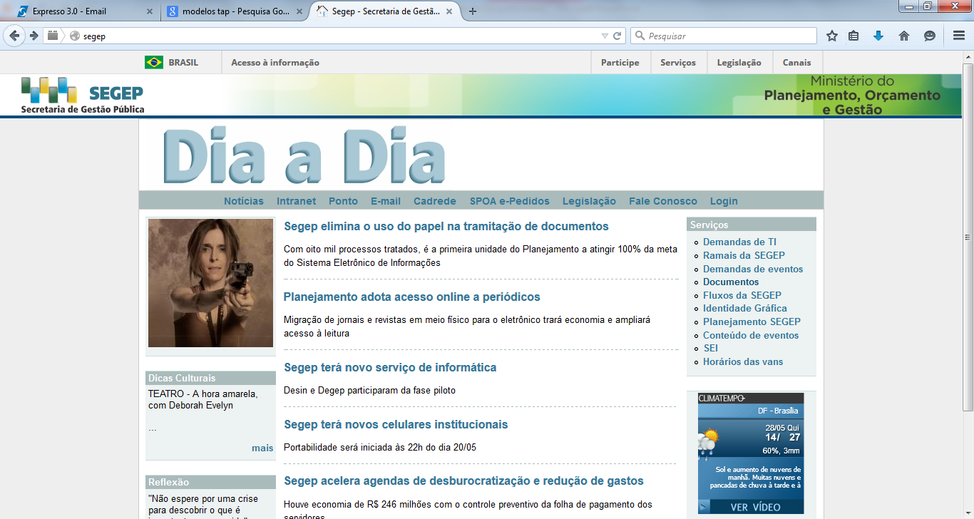
   1. **Título do Projeto**

|  |
| --- |
| Desenvolvimento de uma plataforma para doação de cestas básicas |

* 1. **Duração**

|  |
| --- |
| 12 meses |

* 1. **Custo Estimado**

|  |
| --- |
| R$ 200.000,00 |

* 1. **Responsáveis e Participantes**

|  |
| --- |
| * Flávio Izo - Professor * Edgard da Cunha – Project Manager * Equipe de desenvolvimento * Prefeitura de Cachoeiro de Itapemirim * ONG’s relacionadas à alimentação |

1. **INTRODUÇÃO**
   1. **Antecedentes**

|  |
| --- |
| O cenário detectado apresenta dois grande problemas: (a) a baixa arrecadação de alimentos e (b) número irrelevante de doações de pessoas físicas. |

* 1. **Justificativa**

|  |
| --- |
| Atender à demanda de arrecadação de alimentos para doação, facilitando a conexão entre doador e contemplado. |

1. **OBJETIVOS, RESULTADOS E ATIVIDADES**
   1. **Objetivo Geral**

|  |
| --- |
| * Desenvolver uma plataforma que facilite a arrecadação de mantimentos para o Banco de Alimentos de Cachoeiro de Itapemirim - ES. * Aumentar a participação popular em campanhas de arrecadação de alimentos. |

1. **PREMISSAS PARA O DESENVOLVIMENTO DO TRABALHO**

|  |
| --- |
| **Descrição** |
| Abertura de edital que contemple o projeto em questão |
| Validação das principais funcionalidades com uma enquete popular |
| Execução do planejamento elaborado |
| Avaliação periódica do desempenho do projeto |